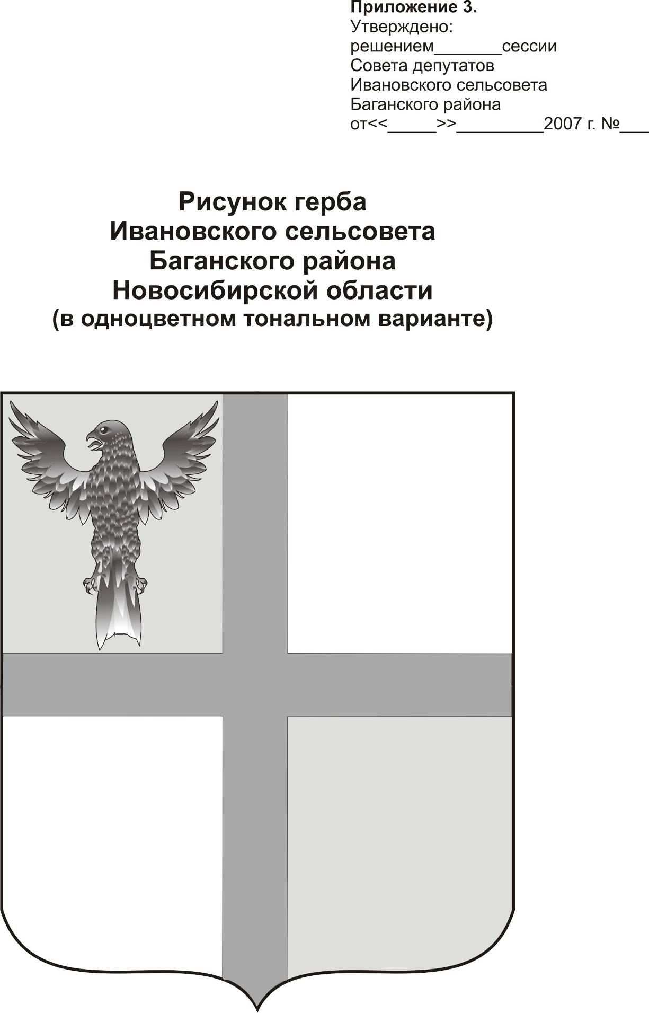
АДМИНИСТРАЦИЯ ИВАНОВСКОГО СЕЛЬСОВЕТА
БАГАНСКОГО РАЙОНА НОВОСИБИРСКОЙ ОБЛАСТИ

РАСПОРЯЖЕНИЕ

15.01.2013 № 1а
с. Ивановка

О присвоении адреса земельным участкам

1. Земельным участкам расположенным по адресу Новосибирская область, Баганский район с.Ивановка за участком по ул. Молодежная 10, присвоить адрес Новосибирская область, Баганский район с.Ивановка ул. Молодежная 12 и ул. Молодежная 14.

И.О. главы администрации Ивановского ___________ Шульга Н.Б.
Сельсовета Зам главы администрации
Ивановского сельсовета Баганского района
Новосибирской области

Ритер Нина Васильевна
39-219

